Министерство науки и высшего образования Российской Федерации
Федеральное государственное автономное образовательное учреждение
высшего образования
«СЕВЕРО-КАВКАЗСКИЙ ФЕДЕРАЛЬНЫЙ УНИВЕРСИТЕТ»

Институт Перспективной инженерии
Департамент цифровых и робототехнических систем и электроники

ОТЧЕТ
ПО ПРАКТИЧЕСКОЙ РАБОТЕ № 2
дисциплины «Программирование на Python»

Выполнил: Мендеш Пашкоал Педру
1 курс, группа ИВТ-б-о-24-1,
09.03.01 «Информатика и Вычислительная техника», направленность (профиль) «Программное обеспечение средств вычислительной техники и автоматизированных систем», очная форма обучения

_______________________________
(подпись)

Руководитель практики:
Воронкин Роман А. доцент факультета цифровых, робототехнических систем и электроники института перспективной инженерии.

_______________________________
(подпись)

Отчет защищен с оценкой ___________ Дата защиты__________________

Ставрополь, 2025 г.

Тема: Основы языка Python
Цель работы: исследование процесса установки и базовых возможностей языка Python версии 3.х.
Этапы выполнения лабораторных работ

1.1. Установка необходимого программного обеспечения
Для выполнения лабораторной работы потребовалась установка следующих программ:

1.1.1. Python 3.x
- Скачан с официального сайта: https://www.python.org/downloads/
- Версия: Python 3.x
- В процессе установки отмечена опция "Add Python to PATH"

1.1.2. Git (Это уже было установлено в прошлой практике)
https://github.com/Pascoalpm/python-lab-work
Команды для загрузки кода на GitHub:
- git remote add origin https://github.com/Pascoalpm/python-lab-work.git
- git branch -M main
- git push -u origin main

2. Проверка установки
После установки выполнена проверка в командной строке:
Print (“Hello, World!”)
Результат: Hello, World!
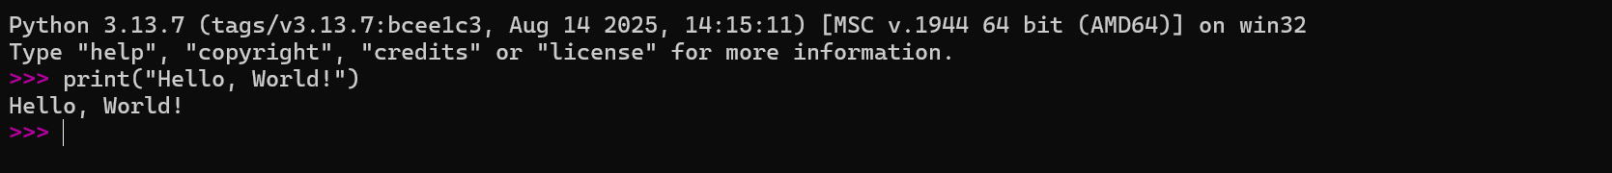
Рисунок 1: Проверка установки Python

3. Создание рабочей папки

3.1. Структура папок
Создана основная рабочая папка с следующей структурой:
- python-lab-work/
- .gitignore
- arithmetic.py
- individual.py
- numbers.py
- user.py
- individual-tasks/
- task3.py
- advanced-tasks/
- advanced3.py
- doc/
- Lab2.pdf

4. Процесс разработки

4.1. Этап 1: Создание основных программ
4.1.1.Первая созданная программа для ввода базовых данных пользователя.
Процесс создания:
- Открыт Блокнот
- Создан новый файл
- Введен код программы
- Сохранен как user.py
Код выполнен:
# user.py - Программа для сбора данных пользователей
print("=== Программа для сбора данных пользователей ===")
# Запросить данные пользователя
name = input("What is your name? ")
age = input("How old are you? ")
location = input("Where are you live? ")
# Отображение собранных данных
print("\n--- Результаты ---")
print("This is", name)
print("It is", age)
print("(S)he live in", location)
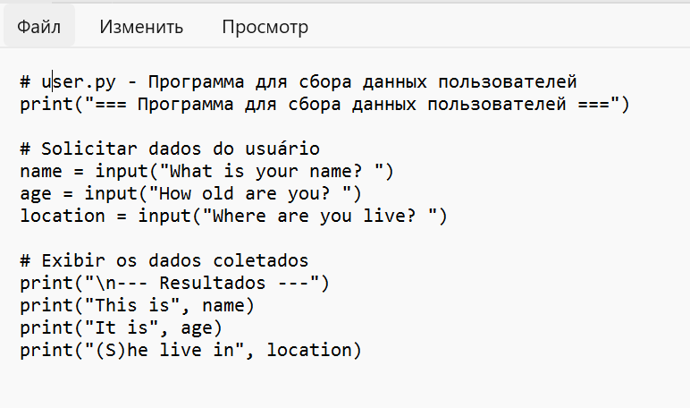
Рисунок 2: программа, созданная для базового ввода пользовательских данных (user.py)
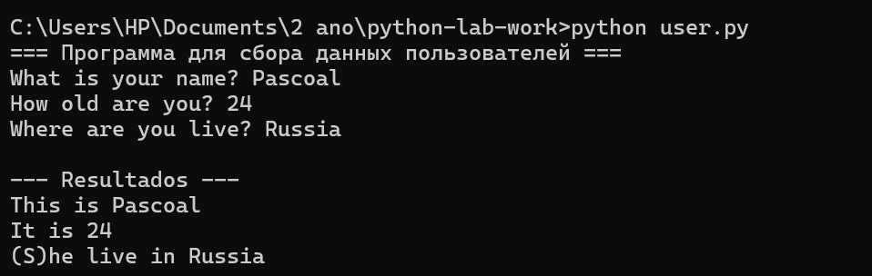
Рисунок 3: выполнение программы, созданной для базового ввода пользовательских данных

4.1.2. arithmetic.py - математические вычисления
Программа для проверки математического примера 4 * 100 - 54.
Код выполнен:

# arithmetic.py - Программа для решения математических задач
print("=== Решить пример ===")
print("Рассчитать: 4 * 100 - 54")

# Запрос ответа пользователя
user_answer = input("Ваш ответ: ")

# Вычислить правильный ответ
correct_answer = 4 * 100 - 54

# Вывести результаты
print(f"\n--- Результаты ---")
print(f"Ваш ответ: {user_answer}")
print(f"Правильный ответ: {correct_answer}")

# Проверьте, правильно ли вы ответили
try:
if int(user_answer) == correct_answer:
print(" Поздравляем! Ваш ответ правильный!")
else:
print(" Неверный ответ. Попробуйте ещё раз!")
except ValueError:
print(" Пожалуйста, введите допустимое число!")
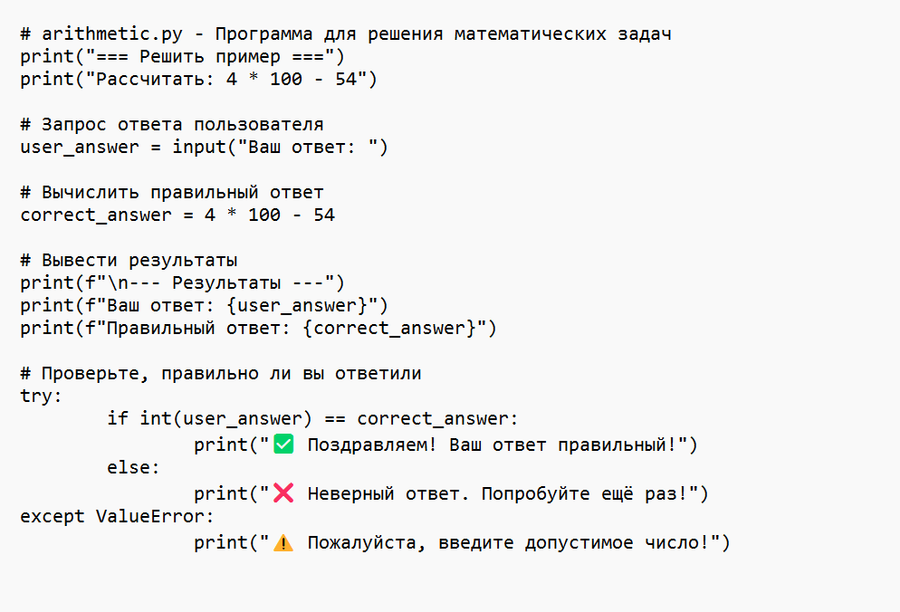

Рисунок 4: Программа для проверки математического примера 4 * 100 – 54 (arithmetic.py)

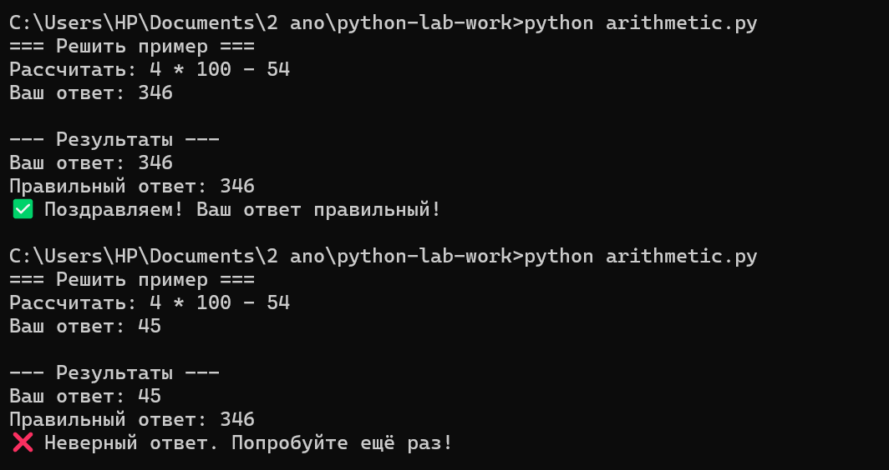
Рисунок 5: Выполнение программы для проверки математического примера 4 * 100 - 54

numbers.py - операции с числами
Работа с четырьмя числами и операциями над ними.
Код выполнен:
# numbers.py - Operations with four numbers
print("=== Operations with Four Numbers ===")

try:
# Request four numbers
num1 = float(input("Enter the first number: "))
num2 = float(input("Enter the second number: "))
num3 = float(input("Enter the third number: "))
num4 = float(input("Enter the fourth number: "))

# Calculate sums
sum1 = num1 + num2
sum2 = num3 + num4

# Calculate division
if sum2 != 0:
result = sum1 / sum2
# Display result with 2 decimal places
print(f"\n--- Results ---")
print(f"Sum of the first two: {sum1}")
print(f"Sum of the last two: {sum2}")
print(f"Division of the sums: {result:.2f}")
else:
print("❌ Error: Division by zero!")

except ValueError:
print("⚠️ Please enter valid numbers!")
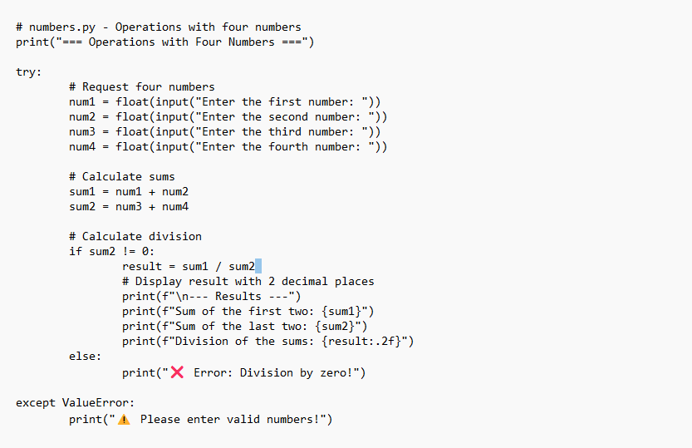
Рисунок 6. Работа с собственными деталями и операциями над ними (numbers.py)
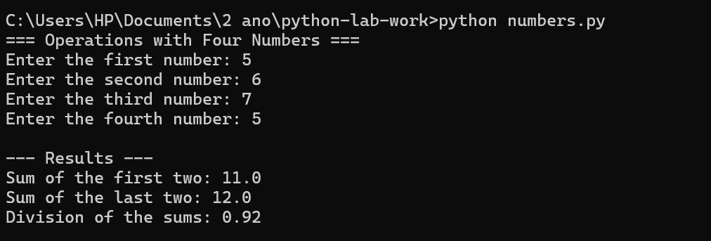
Рисунок 7: выполнение Работы с четырьмя числами и операциями над ними.

individual.py - преобразование температуры
Программа для преобразования температуры между шкалами Цельсия, Фаренгейта и Кельвина.
Код выполнен:
# individual.py - Temperature Conversion
print("=== Temperature Conversion ===")
celsius = float(input("Temperature in Celsius: "))
# Conversions
fahrenheit = celsius * 1.8 + 32
kelvin = celsius + 273.15
print(f"\n--- Results ---")
print(f"Celsius: {celsius:.2f}°C")
print(f"Fahrenheit: {fahrenheit:.2f}°F")
print(f"Kelvin: {kelvin:.2f}K")
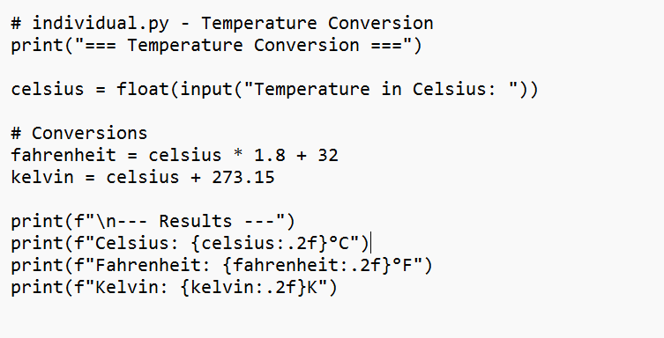
Рисунок 8: преобразование температуры ( individual.py)
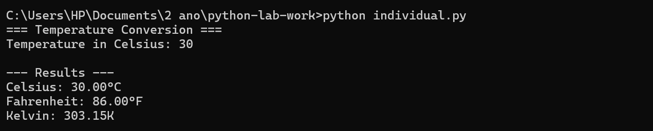
Рисунок 9: выполнение работ по преобразованию температуры
Добавление первых 4 упражнений, выполненных в репозитории GitHub " : https://github.com/Pascoalpm/python-lab-work "
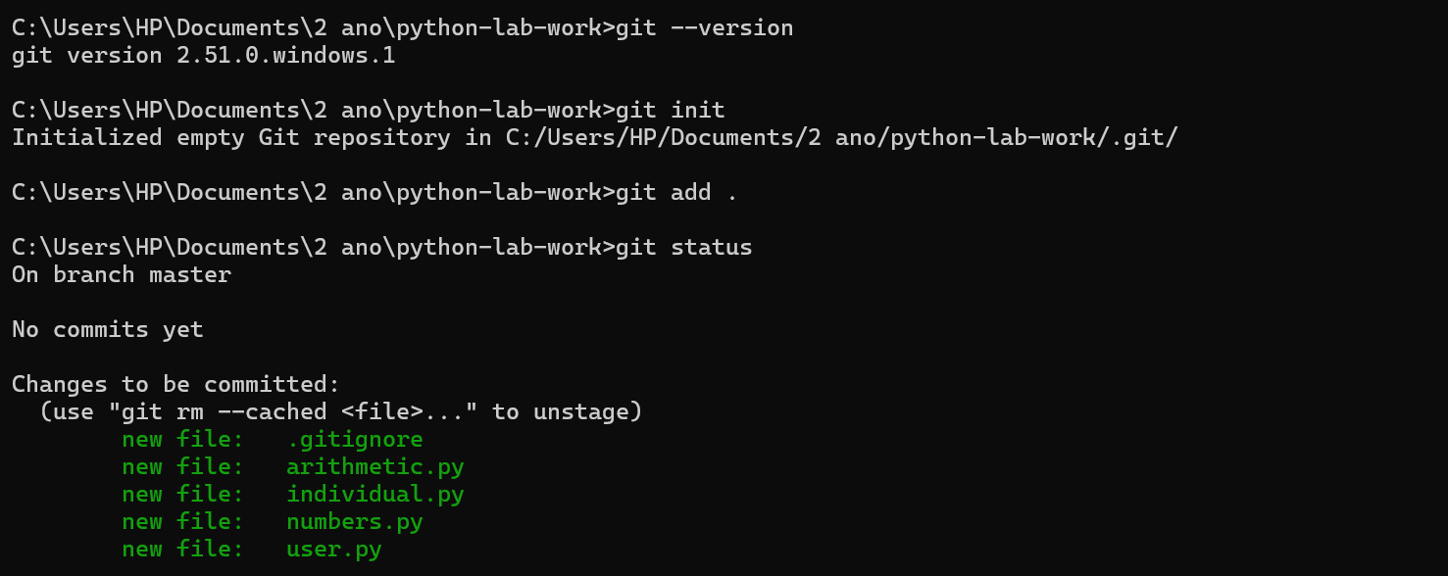
Рисунок 10: Добавление четырех упражнений в мой репозиторий
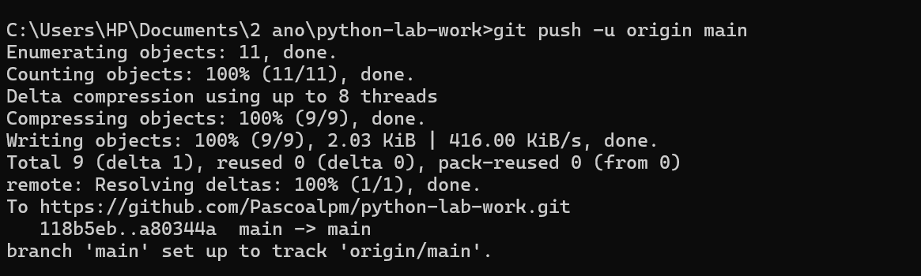
Рисунок 11: Добавление четырех упражнений в мой репозиторий
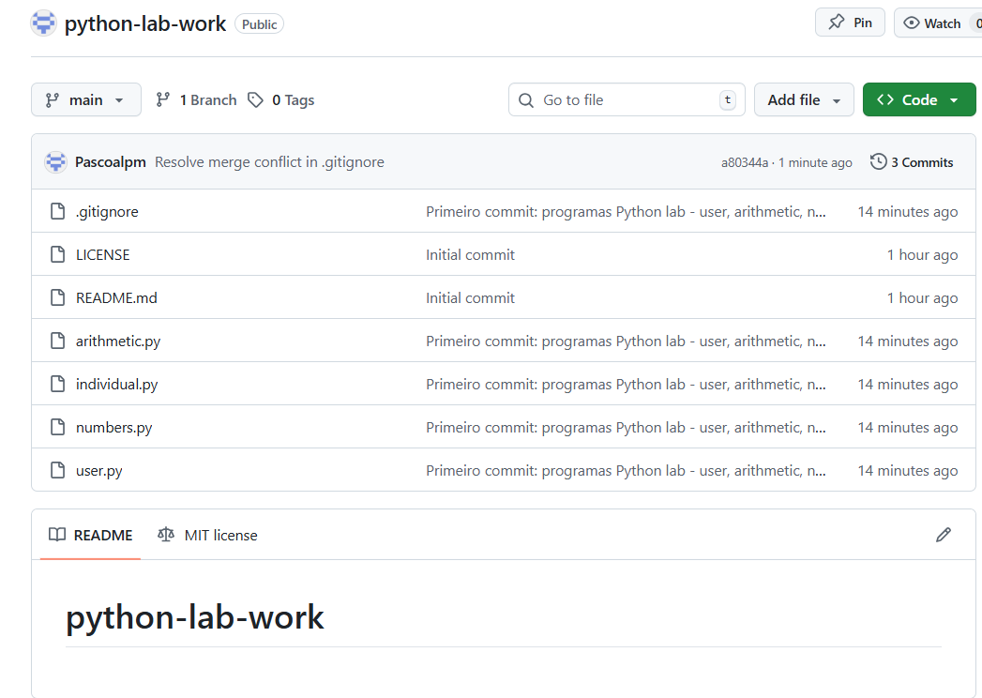
Рисунок 12: Упражнения, добавленные в репозиторий GitHub

4.2. Этап 2: Индивидуальные задания
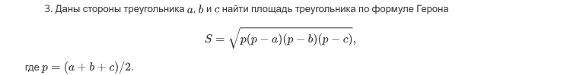
Рисунок 13: Индивидуальная задания
Код выполнен:
# task3.py - Triangle Area (Heron's Formula)
import math

print("=== Triangle Area Calculation (Heron's Formula) ===")

try:
a = float(input("Enter side a: "))
b = float(input("Enter side b: "))
c = float(input("Enter side c: "))

if a + b > c and a + c > b and b + c > a:
p = (a + b + c) / 2
s = math.sqrt(p * (p - a) * (p - b) * (p - c))

print(f"\n--- Results ---")
print(f"Side a: {a}")
print(f"Side b: {b}")
print(f"Side c: {c}")
print(f"Semi-perimeter (p): {p:.2f}")
print(f"Area of ​​triangle: {s:.2f}")
else:
print("❌ Error: The sides do not form a valid triangle!")

except ValueError:
print("⚠️ Please enter valid numbers!")

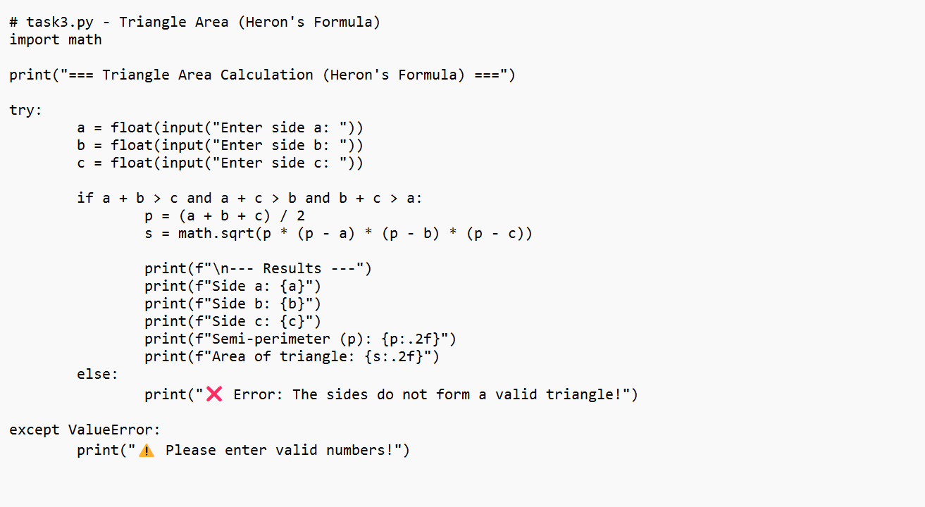
Рисунок 13: Создание кода в блокноте
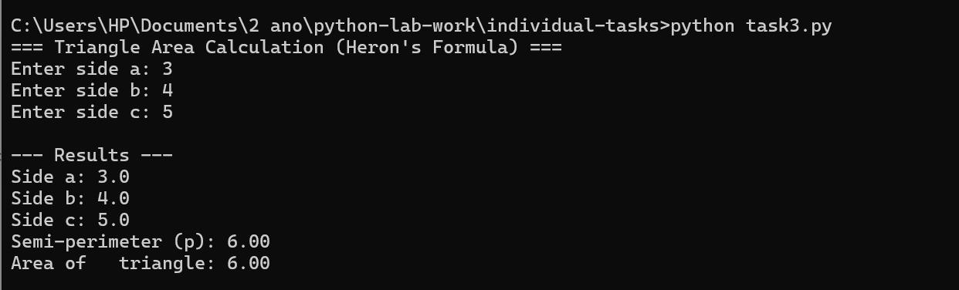Рисунок 14: Запуск кода

Задачи повышенной сложности

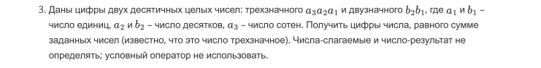
Рисунок 14: Задачи повышенной сложности (мой вариант)
Код выполнен:
# advanced3.py - Sum of 3- and 2-Digit Numbers (without conditionals)
print("=== Sum of 3- and 2-Digit Numbers ===")

try:
# Input the individual digits
print("Enter the digits of the 3-digit number:")
a3 = int(input("Hundreds (a3): "))
a2 = int(input("Tens (a2): "))
a1 = int(input("Units (a1): "))

print("Enter the digits of the 2-digit number:")
b2 = int(input("Tens (b2): "))
b1 = int(input("Units (b1): "))

# Calculate sum digit by digit
units_sum = a1 + b1
carry1 = units_sum // 10
result_units = units_sum % 10

tens_sum = a2 + b2 + carry1
carry2 = tens_sum // 10
result_tens = tens_sum % 10

result_hundreds = a3 + carry2

# Display results
print(f"\n--- Results ---")
print(f"3-digit number: {a3}{a2}{a1}")
print(f"2-digit number: {b2}{b1}")
print(f"\nDigits of the sum:")
print(f"Hundreds: {result_hundreds}")
print(f"Tens: {result_tens}")
print(f"Units: {result_units}")
print(f"Final result: {result_hundreds}{result_tens}{result_units}")

except ValueError:
print("Please enter valid integers!")

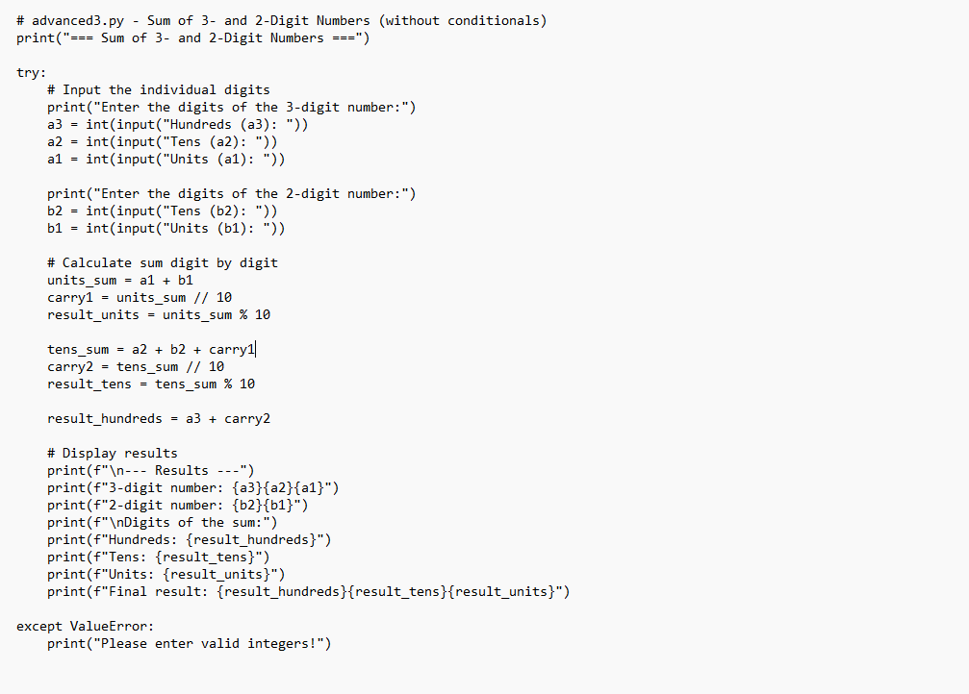
Рисунок 15: Создание кода
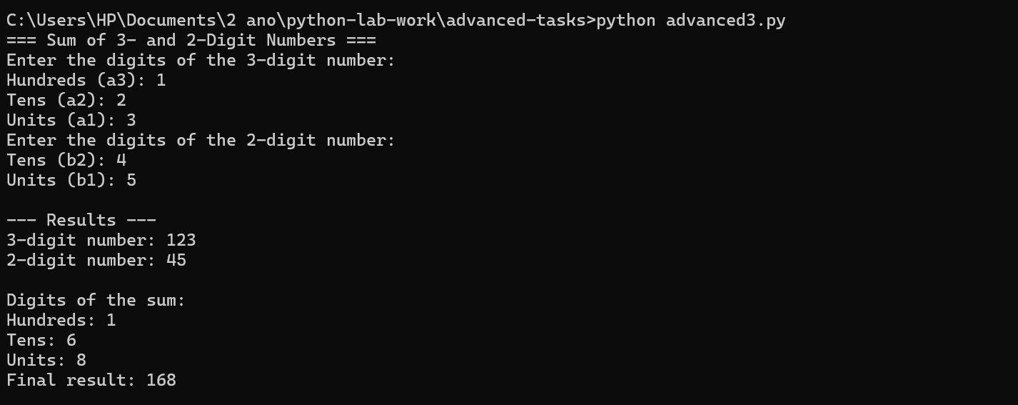
Рисунок 16: Выполнение кода
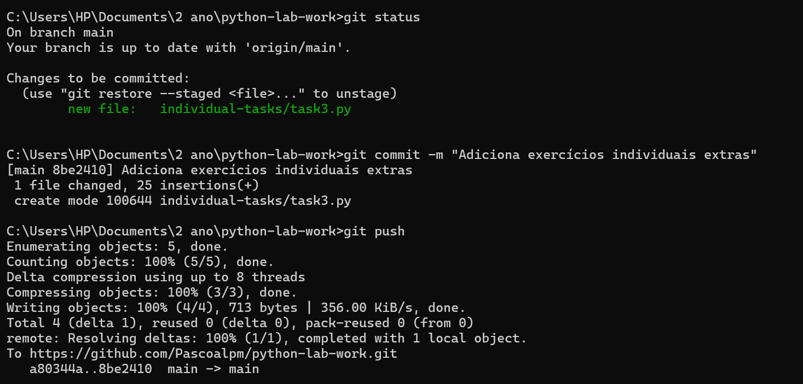
Рисунок 17: Добавление Индивидуальные задания в репозиторий GitHub
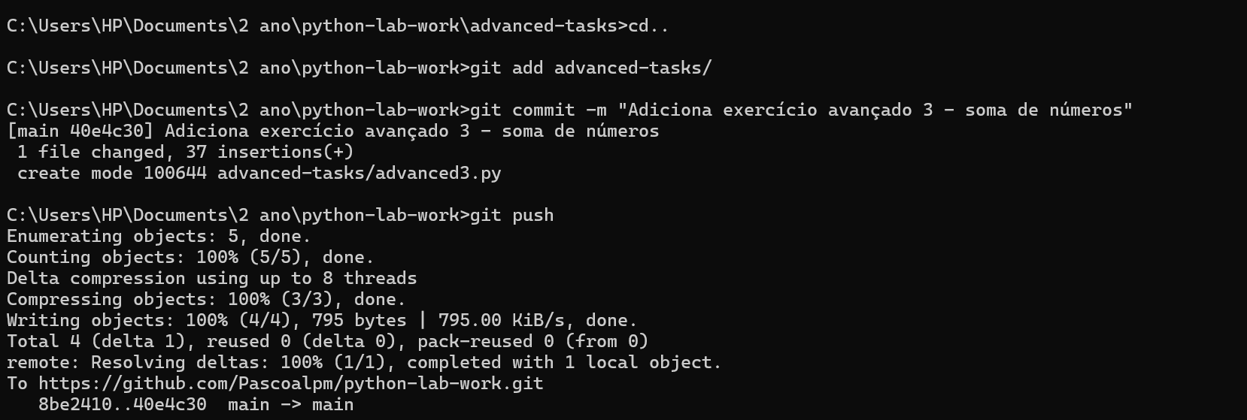
Рисунок 18: Добавление Задачи повышенной сложности в репозиторий GitHub
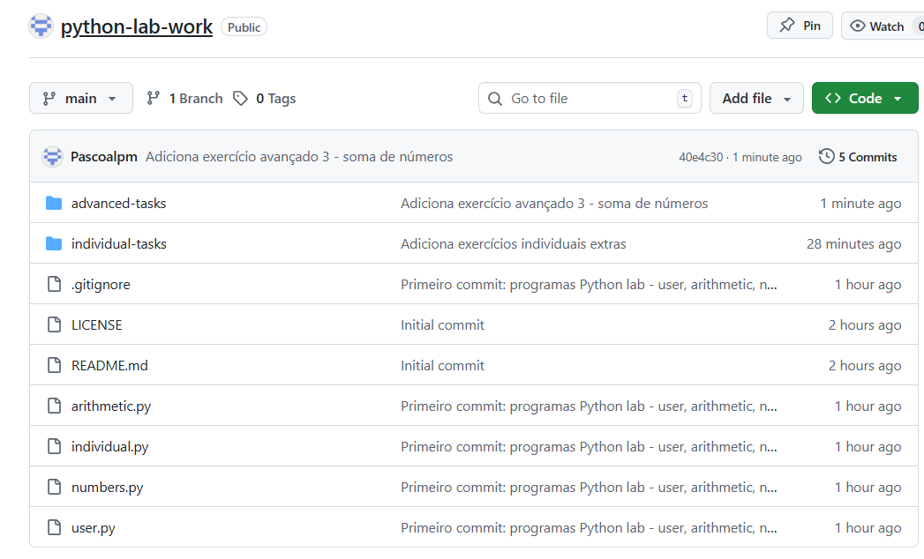
Рисунок 19: Упражнения, добавленные в репозиторий Github

ЗАКЛЮЧЕНИЕ
Лабораторная работа выполнена в полном объеме, все поставленные задачи решены успешно. Полученные результаты демонстрируют уверенное владение базовыми навыками программирования на Python и работы с системами контроля версий.

1. Основные этапы установки Python в Windows и Linux
Windows:
- Скачать дистрибутив с python.org
- Запустить установщик .exe
- Отметить "Add Python to PATH"
- Следовать инструкциям мастера установки
- Проверить: python --version
Linux:
sudo apt-get update
sudo apt-get install python3
2. Отличие Anaconda от официального Python
Официальный Python: Интерпретатор + стандартная библиотека
Anaconda: Python + 1500+ научных библиотек + менеджер пакетов conda + Jupyter Notebook

3. Проверка работоспособности Anaconda
conda --version
jupyter notebook
python –version
4. Настройка интерпретатора в PyCharm
File → Settings → Project → Python Interpreter → Выбрать Python/Anaconda
5. Запуск программы в PyCharm
Кнопка Run или Shift + F10
6. Суть интерактивного и пакетного режимов
- Интерактивный: python (непосредственный ввод команд)
- Пакетный: python файл.py (выполнение готовой программы)

7. Python - язык динамической типизации
Тип переменной определяется во время выполнения, а не объявления.
Пример:
x = 10 # x - int
x = "текст" # x теперь str
8. Основные типы в Python
Числовые: int, float, complex, bool
• Последовательности: str, list, tuple, range
• Отображения: dict
• Множества: set, frozenset
• Бинарные: bytes, bytearray
9. Создание объектов в памяти
Каждый объект имеет 3 атрибута:
- Идентификатор (id) - уникальный адрес
- Тип (type) - категория данных
- Значение - хранимая информация
Присваивание: x=5 создает объект 5 и ссылку x на него.
10. Получение списка ключевых слов
import keyword
print(keyword.kwlist)
11. Назначение функций id() и type()
- id(): Возвращает уникальный идентификатор объекта
- type(): Возвращает тип объекта

12. Изменяемые и неизменяемые типы
- Неизменяемые: int, float, str, tuple (не могут изменяться)
- Изменяемые: list, dict, set (можно изменять)
13. Отличие деления и целочисленного деления
- Деление: / → результат float (10 / 3 = 3.333)
- Целочисленное деление: // → целая часть (10 // 3 = 3)
14. Работа с комплексными числами
z = 3 + 4j
z.real # 3.0
z.imag # 4.0
z.conjugate() # 3-4j
15. Библиотека math
Математические функции: sqrt(), sin(), cos(), log(), pi, e
16. Параметры sep и end в print()
- sep: разделитель между аргументами (по умолчанию: пробел)
- end: что добавлять в конце (по умолчанию:\n)
17. Форматирование строк
• Метод format(): "{} {}".format(a, b)
• f-строки: f"{имя} имеет {возраст} лет"
• Старый стиль: " %s %d" % (текст, число)
18. Ввод числовых значений
целое = int(input("Введите целое число: "))
вещественное = float(input("Введите вещественное число: "))

